Unité 4.9 Estimer et mesurer le volume
Le volume est la mesure de l’espace à 3 dimensions (longueur, largeur et hauteur) qu’occupe un solide. Pour exprimer le volume, tu dois ajouter l’exposant 3 (ou cube) à l’unité de mesure.

Exemple : Le volume d’un prisme droit à base rectangulaire de 6 m de long, 1 m de profond (ou large) et 2 m de haut se calcule à l’aide de la formule suivante :
Longueur X largeur X Hauteur
L X l X H
6 m X 1 m X 2 m = 12 m³
Donc, le volume sera de 12 m³, qui se lit « 12 mètres cubes ».

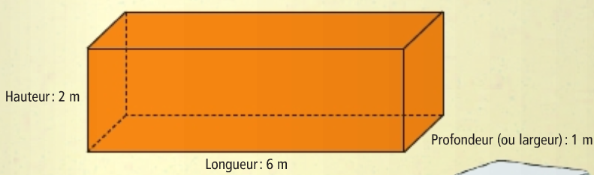

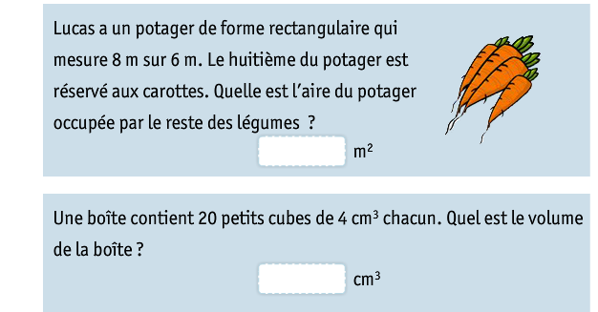
Exerce-toi à résoudre les situations suivantes en utilisant les formules de l’aire et du volume.

2 façons de calculer le volume
